Министерство науки и высшего образования Российской Федерации Федеральное государственное автономное образовательное учреждение высшего образования

**«Пермский национальный исследовательский политехнический университет»**

Электрический факультет

Кафедра «Информационные технологии и автоматизированные системы»

направление подготовки: 09.03.04 - «Программная Инженерия»

**Лабораторная работа №1.**

**“Знакомство с Си++. Выполнение программы простой структуры”**

Выполнил студент гр. РИС-24-21

Ветчанинова Варвара Александровна

Проверил:

Доц. Каф. ИТАС

Ольга Андреевна Полякова

(оценка) (подпись)

(дата)

г. Пермь, 2024

Машина Тьюринга.

**1 Задача:** Дано число, состоящее из 0 и 1. Заменить все 0 на 1 и 1 на 0

Лента и расположении головы:

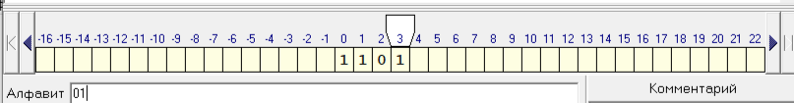

Таблица команд:

|  |  |
| --- | --- |
|  | Q1 |
| 0 | 1<Q1 |
| 1 | 0<Q1 |
|  | .0 |

1101 →1100 → 1110 → 1010 → 0010

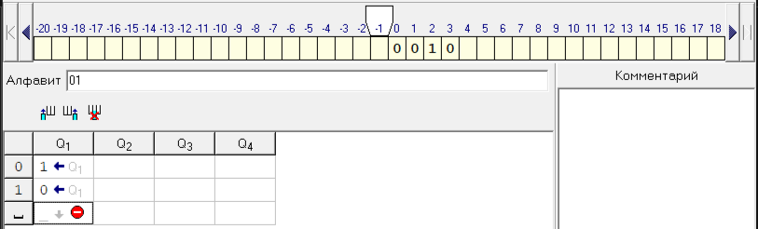

**2 Задача:** На ввод подаётся случайное число. Прибавить четыре.

Лента и расположение головы:

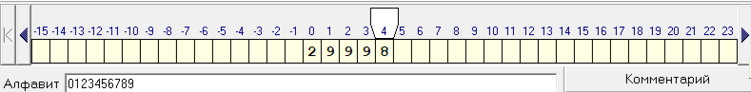

Таблица команд:

|  |  |  |
| --- | --- | --- |
|  | Q1 | Q2 |
| 0 | 4 < 0 | 1 < 0 |
| 1 | 5 < 0 | 2 < 0 |
| 2 | 6 < 0 | 3 < 0 |
| 3 | 7 < 0 | 4 < 0 |
| 4 | 8 < 0 | 5 < 0 |
| 5 | 9 < 0 | 6 < 0 |
| 6 | 0 < Q2 | 7 < 0 |
| 7 | 1 < Q2 | 8 < 0 |
| 8 | 2 < Q2 | 9 < 0 |
| 9 | 3 < Q2 | 0 < Q2 |
|  | . 0 | . 0 |

29998 → 29992 → 29902 → 29002 → 20002 → 30002

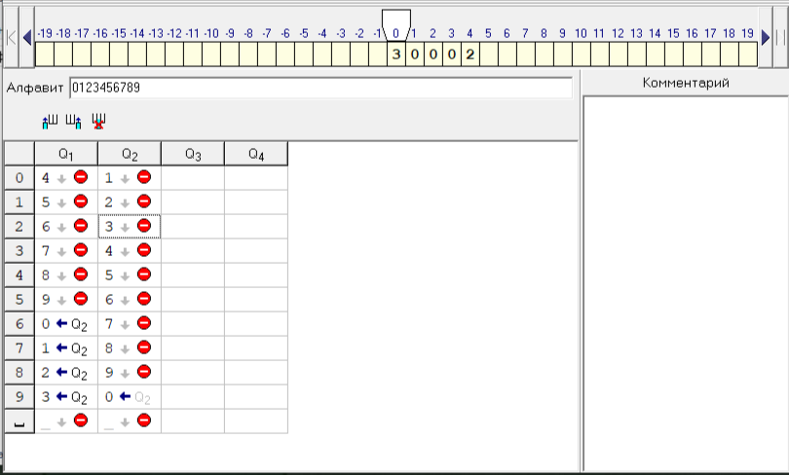

**3 Задача:** На ввод подаётся случайное число. Если число чётное – заменить в нём все цифры на 0, иначе на 1.

Лента и расположении головы:

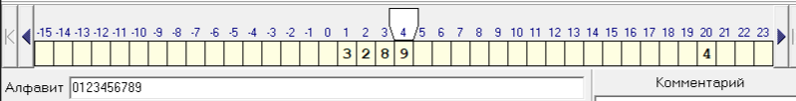

Таблица команд:

|  |  |  |  |
| --- | --- | --- | --- |
|  | Q1 | Q2 | Q3 |
| 0 | 0 < Q2 | 0 < Q2 | 1< Q3 |
| 1 | 1< Q3 | 0 < Q2 | 1< Q3 |
| 2 | 0 < Q2 | 0 < Q2 | 1< Q3 |
| 3 | 1< Q3 | 0 < Q2 | 1< Q3 |
| 4 | 0 < Q2 | 0 < Q2 | 1< Q3 |
| 5 | 1< Q3 | 0 < Q2 | 1< Q3 |
| 6 | 0 < Q2 | 0 < Q2 | 1< Q3 |
| 7 | 1 < Q3 | 0 < Q2 | 1< Q3 |
| 8 | 0 < Q2 | 0 < Q2 | 1< Q3 |
| 9 | 1< Q3 | 0 < Q2 | 1< Q3 |
|  | . 0 | .0 | . 0 |

3289 → 3281 →3211 → 3111 → 1111

